Uprzejmie proszę Rodziców dzieci z grupy KRASNOLUDKI o wykorzystanie przysłanych materiałów do pracy z dziećmi w tym tygodniu.
Informacja dla Rodziców:
Szanowni Państwo, w tym tygodniu rozmawiamy o ptakach, które powracają do nas na wiosnę. Proszę o pomoc w wypełnianiu przez dzieci Kart Pracy cz.2, str.8,9,10 oraz z książki str. 56-57 . Z wyprawki plastycznej karta nr 25 Pan Bocian
Blok tematyczny : „ Wiosenne powroty ptaków”
- Utrwalenie piosenki pt.”Wiosna tuż ,tuż”
https://www.youtube.com/watch?v=EXKUwB5d21I

- zadanie dziecku pytania: ile nazw ptaszków zapamiętało z tej piosenki.
- jeśli dziecko ma problem, słuchamy jeszcze raz i liczymy z dzieckiem.
-dziecko powinno wymienić 5 nazw ptaków, wstępujących w tekście;
skowronka, bociana, jaskółkę, szpaka i kosa.

- Pokazanie dzieciom zdjęć tych ptaków, omówienie ich wyglądu, utrwalenie nazwy każdego z nich .

Jaskółka
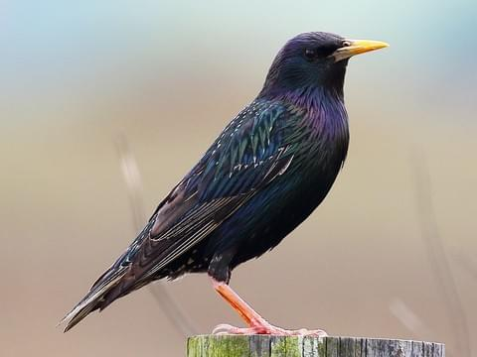
Szpak

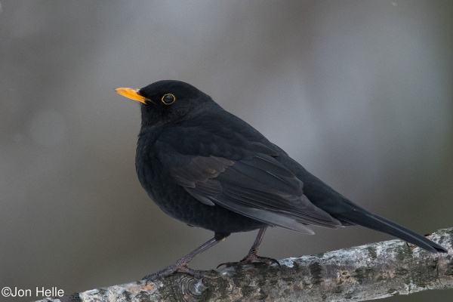
Kos

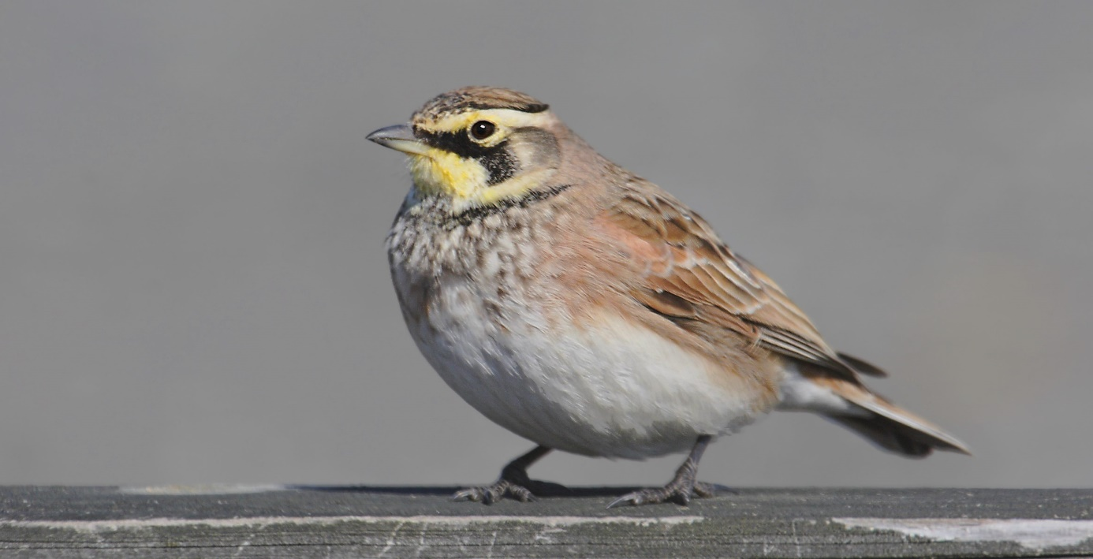
Skowronek
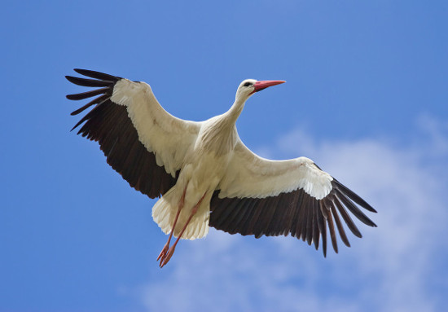
Bocian

- Rozwiązywanie zagadek ;

- Pióra ma biało-czarne, a nogi czerwone,
Zmykają przed nimi żabki, ciężko przestraszone. (bocian)

- Ptaszek ten nie za duży, nie stoi na półkach,
Nie wiem, czemu robi kółka, to wiadomo, że to …..[jaskółka]

- Dźwięczy pod niebem ten mały dzwonek
tak śpiewa tylko mały ……..[ skowronek]

- Dmuchanie piórek (albo malutkiego kawałka kartki) – ćwiczenia oddechowe:
Dziecko kładzie piórko na rękę, dmucha z całej siły,aby poleciało jak najdalej.

- Oglądanie krótkiego filmiku o ptaszkach, zapoznanie z innymi ptaszkami żyjącymi w Polsce.

https://www.youtube.com/watch?v=TIWO6PVNWrA

- Zabawy matematyczne” Bocian i żabki.”
Dziecko z pomocą dorosłego wycina sylwety bocianów i żabek.
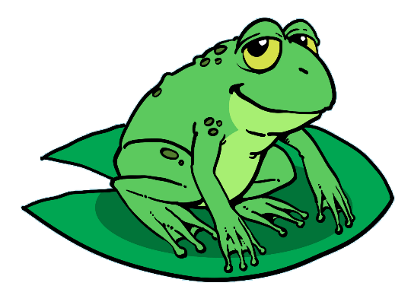
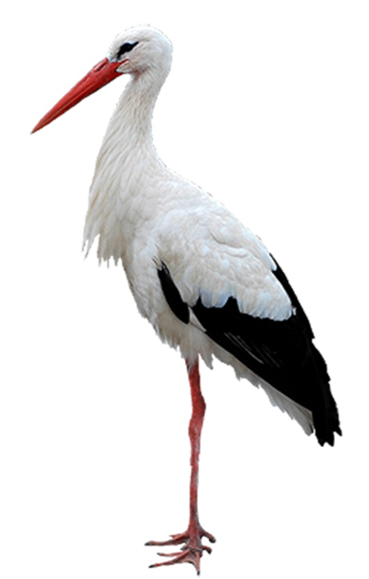
Po wycięciu przelicza, ile bocianów i ile żabek wycięło.
Następnie przygotowuje kawałek materiału w kolorze niebieskim /chusta, apaszka, może być też papier/ imitującego jezioro.
Potem słucha opowiadania i wykonuje polecenia .

Pośród kwiatów i traw na łące był sobie staw. W stawie mieszkają zielone …? /żabki/
Teraz jest ich tam dwie. / dziecko kładzie 2 żabki do stawu./ Liczą ; jeden , dwa./
Po chwili dołączyły do nich kolejne dwie żabki./ dziecko dodaje 2 żabki do stawu/
Ile teraz jest żabek w stawie? Dziecko liczy ; jeden dwa , trzy , cztery/
Na trawie poza stawem siedziała sobie jedna żabka. Nagle nadleciał bocian i ta żabka wskoczyła do stawu. Ile teraz jest wszystkich żabek w stawie? /dziecko przelicza żabki do 5/. Kiedy bocian już sobie poleciał ze stawu wyszły dwie żabki. Ile zostało w stawie żabek? /3/ Dziecko przelicza żabki ;jeden, dwa, trzy.
- .Zabawy matematyczne. „Porównywanie liczebności zbiorów”
Pomoce; wycięte sylwety pięciu żab i pięciu bocianów , dwie pętle / może być sznurek, wstążka itp./ Rozsypujemy na podłodze wszystkie żabki i bociany. Zadaniem dziecka jest posegregowanie tych zwierząt, żabki do jednej ,a bociany do drugiej pętli. Po tym zadaniu dziecko przelicza żabki/5/ i bociany /5/ . Zadanie dziecku pytania ; czego jest więcej , bocianów czy żabek? Dziecko ma odpowiedzieć, że jest tyle samo. Następnie zabieramy z jednej pętli np. dwa bociany i pytamy czego jest więcej teraz. I tak możemy się bawić dłużej, za każdym razem przeliczając do pięciu./ Mniej, więcej, tyle samo/.
7.Zabawa ruchowa ; skaczemy jak żabki.

- Zabawa plastyczna - kolorowanie jaskółki

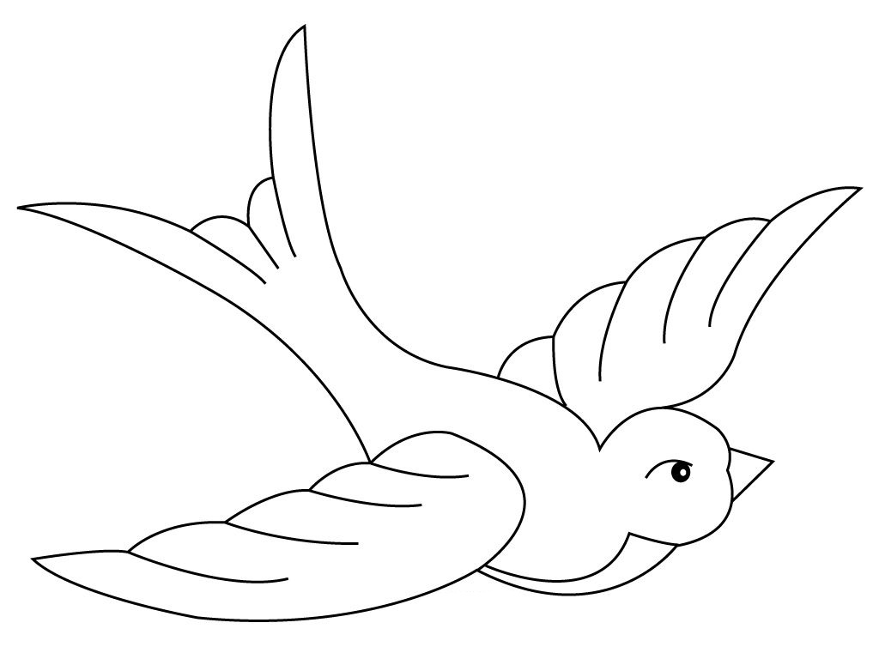

9.Zabawa muzyczno-ruchowa przy piosence znanej z poprzedniego tygodnia „ Kle, kle ,boćku”.
https://www.youtube.com/watch?v=MXOs1LGO1JM
Dziecko śpiewa i naśladuje lot bociana.

10. Ćwiczenia ortofoniczne z zastosowaniem wiersza J. Tuwima pt. „Ptasie radio”
https://www.youtube.com/watch?v=A9epL5zIVP4
- słuchanie wiersza, naśladowanie odgłosów ptaków np.;
„ Halo! O, halo lolololo!
Tu tututututu
Radio, radijo, dijo, ijo,ijo,
Tijo, trijo, tru, lululu
Pio piopijololololo
Ploploploploplo halo !”
15. Niespodzianka
https://bit.ly/2UCc9gP
Dotknij ptaszka a on Ci zaśpiewa.

